汇编语言程序设计 随堂测试试题（一）

|  |  |  |  |  |  |  |
| --- | --- | --- | --- | --- | --- | --- |
| 题号 | 一 | 二 | 三 | 四 |  | 总分 |
| 分数 |  |  |  |  |  |  |

姓名： 学号： 班级：

|  |  |  |
| --- | --- | --- |
| 一、填空题（每空2分，共30分） | 分数 | 评卷人 |
|  |  |

1．MASM要求汇编语言源程序文件的扩展名是_ asm __，汇编产生扩展名为OBJ的文件被称为_ 目标 __文件，编写32位Windows应用程序应选择_flat _存储模型。

2寄存器EDX是_ 32 __位的，其中低16位的名称是_ dx ___，还可以分成两个8位的寄存器，其中D0～D7和D8～D15部分可以分别用名称_ dl ___和_ dh__表示。

4．定义字节变量的伪指令助记符是__BYTE____。

5．汇编语言代码中的.386的含义是： 。

6．IA-32处理器有8个32位通用寄存器，其中EAX，_EBX _，__ECX _和EDX，可以分成16位和8位操作；还有另外4个是__ESI _，__EDI _，__EBP_，和__ESP_。

|  |  |  |
| --- | --- | --- |
| 二、按下面要求写出相应的数据定义语句或汇编指令（变量名可任意指定）（每小题5分，共20分） | 分数 | 评卷人 |
|  |  |

1. 定义字符串变量：assembly language

string byte ‘assembly language’

1. 定义20个未赋值的字变量

var word 20 dup (?)

1. 定义符号常量str，表示字符串assembly language

str equ(db) ‘assembly language’

1. 定义用十六进制数表示的双字变量：20

dvar dd 14h

|  |  |  |
| --- | --- | --- |
| 三、**画出变量在内存中的存放示意图**（共 30分） | 分数 | 评卷人 |
|  |  |

1．假设M1的地址为0x00001000（10分）

**D1 SEGMENT**

**M1 DB 1，2**

**M2 DW 3456H，7**

**D1 ENDS**

**答案：第一个变量地址是：0x00001000**

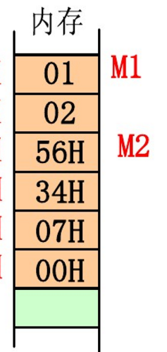

2．假设**Value1**的地址为0x00001000（10分）

**D1 SEGMENT**

**Value1 DWORD 12345678h**

**Value2 DD 3456H**

**Value3 BYTE 10,11,12**

**D1 ENDSL**

3．假设S**tr**的地址为0x00001000（10分）

Str DB ’hello word’

|  |  |  |
| --- | --- | --- |
| 四、**简答题**（共 20分） | 分数 | 评卷人 |
|  |  |

1.写出一条指令有那四个部分构成。（4分）

**标号、指令助记符、操作数或参数、注释**

2.指令执行周期包含哪三个基本步骤。（3分）

**取指、译码、执行**

3. X86处理器有三个主要的操作模式，请列出这三个主要的操作模式。（6分）

**保护模式、实地址模式、虚拟8086模式。**

4. X86内存管理的实地址模式中，内存寻址的大小是多少？地址的范围是？（7分）

1MB 0x00000~ 0xFFFFF